Министерство науки и высшего образования Российской Федерации Федеральное государственное автономное образовательное
учреждение высшего образования
«ЮЖНЫЙ ФЕДЕРАЛЬНЫЙ УНИВЕРСИТЕТ»
(ФГАОУ ВО «ЮФУ»)

Институт компьютерных технологий и информационной безопасности
Кафедра системного анализа и телекоммуникаций
ОТЧЕТ
Практической работы №5
по дисциплине: «ВПК-8. Профессиональная разработка на платформе 1С:Предприятие»
Интеграции в 1С:УНФ
Таганрог 2026
Выполнил
студент группы КТбо4-2 Д. С. Чидлеев

Принял
Ассистент кафедры САиТ А. Ю. Борисов

Задание
Цель работы – освоить механизмы интеграции прикладных решений на платформе «1С:Предприятие 8.3»: выгрузку и загрузку данных в формате JSON, синхронизацию двух информационных баз «1С:Управление нашей фирмой» и импорт справочных данных из Excel.
В ходе практической работы необходимо было решить следующие задачи.
Задача 1. Разработать внешнюю обработку, которая выгружает документы «Приходная накладная» за период, указанный на форме, в JSON. Табличная часть «Товары» должна выгружаться отдельным массивом, привязанным к своему документу. Обязательные данные: дата документа, организация, контрагент, склад, а также номенклатура, количество и сумма строк товаров.
Задача 2. Разработать обработку, создающую документы «Расходная накладная» из JSON-файла, полученного в задаче 1. Файл загружается по кнопке, документы создаются по кнопке «Создать». Платформа присваивает новые номера, справочники сопоставляются по наименованию, документы записываются без проведения.
Задача 3. Синхронизировать две базы «Управление нашей фирмой»: «Головной офис» и «Филиал». Документы из филиала должны автоматически загружаться в головной офис, а новые элементы номенклатуры из головного офиса – в филиал.
Задача 4. Создать обработку загрузки контрагентов из Excel. По кнопке должны создаваться новые элементы справочника, а при совпадении ИНН – выводиться сообщение о дубле.
Задача 5 (дополнительная). Создать обработку с полем для URL и кнопкой «GET», выполняющую прямой GET-запрос и выводящую полученный ответ; внешний ресурс имитируется в программе Mockoon.

Ход работы
- Выгрузка приходных накладных в JSON
Для выполнения первой задачи создана внешняя обработка «Экспорт накладных» (файл ЭкспортНакладных.epf). На основной управляемой форме размещены реквизиты «НачалоПериода» и «КонецПериода» типа «Дата», реквизит «ПутьФайла» типа «Строка» длиной 500 символов и команда «Выгрузить JSON».
Обработчик команды проверяет, что период и путь к файлу заполнены, а начало периода не больше конца. Затем вызывается серверная функция, которая запросом выбирает документы «Приходная накладная» за указанный период с отбором по дате и признаку пометки удаления. Для каждого документа объект читается целиком, после чего в отдельном цикле обходятся строки табличной части «Товары». Поэтому массив товаров формируется внутри объекта своей накладной и не смешивается с товарами других документов.
В JSON выгружаются поля «ДатаДокумента», «Организация», «Контрагент», «Склад» и «Товары». В каждой строке товара сохраняются «Номенклатура», «Количество» и «Сумма». Ссылочные значения заменяются наименованиями, дата записывается функцией XMLСтрока, а результат сериализуется объектом «ЗаписьJSON» в кодировке UTF-8.
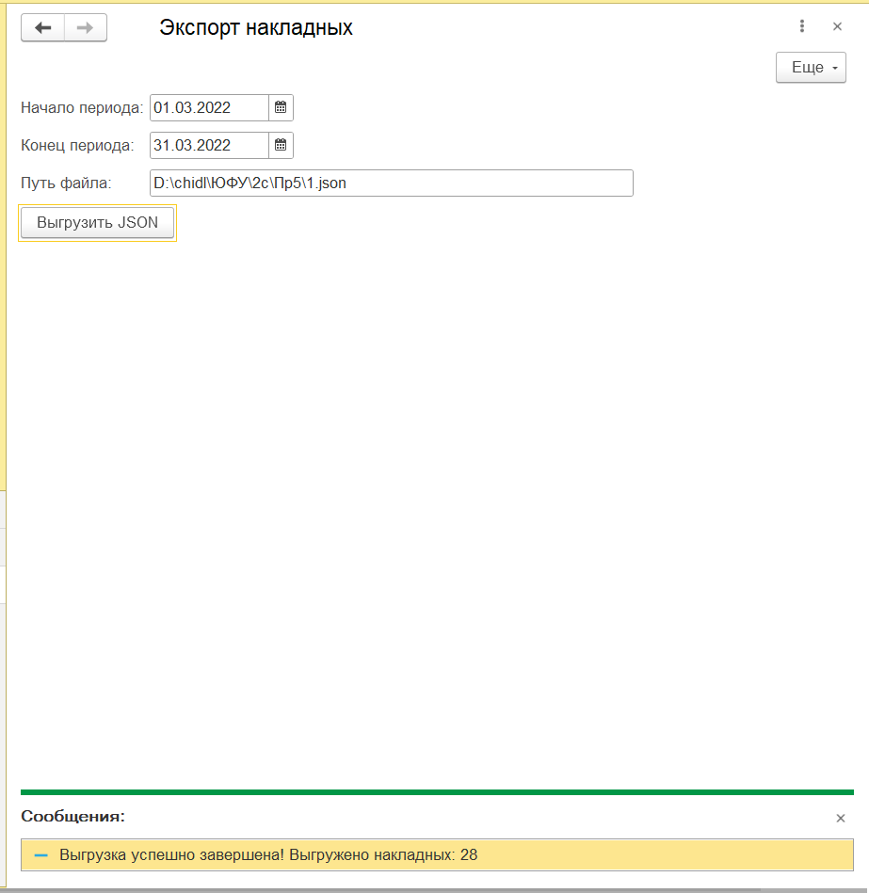
- – Форма обработки «Экспорт накладных» и результат выгрузки
Проверка выполнялась за период с 01.03.2022 по 31.03.2022. Обработка выгрузила 28 приходных накладных и вывела сообщение об успешном завершении. В файле 1.json получился массив объектов, у каждого из которых есть собственный вложенный массив «Товары». Фрагмент файла приведён ниже.
[
{
"ДатаДокумента": "2022-03-01T12:00:00",
"Организация": "Ассоль ООО",
"Контрагент": "АЛЬФАМАРТ",
"Склад": "Склад бытовой техники",
"Товары": [
{"Номенклатура": "Холодильник", "Количество": 3, "Сумма": 62400}
]
}
]
Каждый объект верхнего уровня соответствует одной накладной, а массив «Товары» содержит только строки этой накладной. Всего в файл выгружено 117 строк товаров.
- Формирование расходных накладных из JSON
Для второй задачи создана внешняя обработка «Импорт расходных накладных» (файл ИмпортРасходныхНакладных.epf). На форме размещены реквизит «ПутьJSON», реквизит «ЧислоЗаписей» и команды «Загрузить JSON» и «Создать».
По команде «Загрузить JSON» файл читается объектом «ЧтениеJSON» и проверяется его структура: корень должен быть массивом, каждый элемент – структурой, а поле «Товары» – массивом. Количество прочитанных документов выводится на форму и в служебное сообщение. Это позволяет убедиться, что файл соответствует ожидаемому формату до создания документов.
По команде «Создать» серверная процедура повторно читает проверенный файл и для каждого элемента создаёт документ «Расходная накладная». Заполняются дата, организация, контрагент и склад, после чего в табличную часть «Товары» добавляются строки с номенклатурой, количеством и суммой. Ссылки на элементы справочников ищутся строгим запросом по точному наименованию: если элемент не найден или найдено несколько совпадений, выводится сообщение об ошибке. Номер из исходной накладной не переносится – новый номер присваивает платформа при записи. Документы записываются методом Записать(РежимЗаписиДокумента.Запись), без проведения.
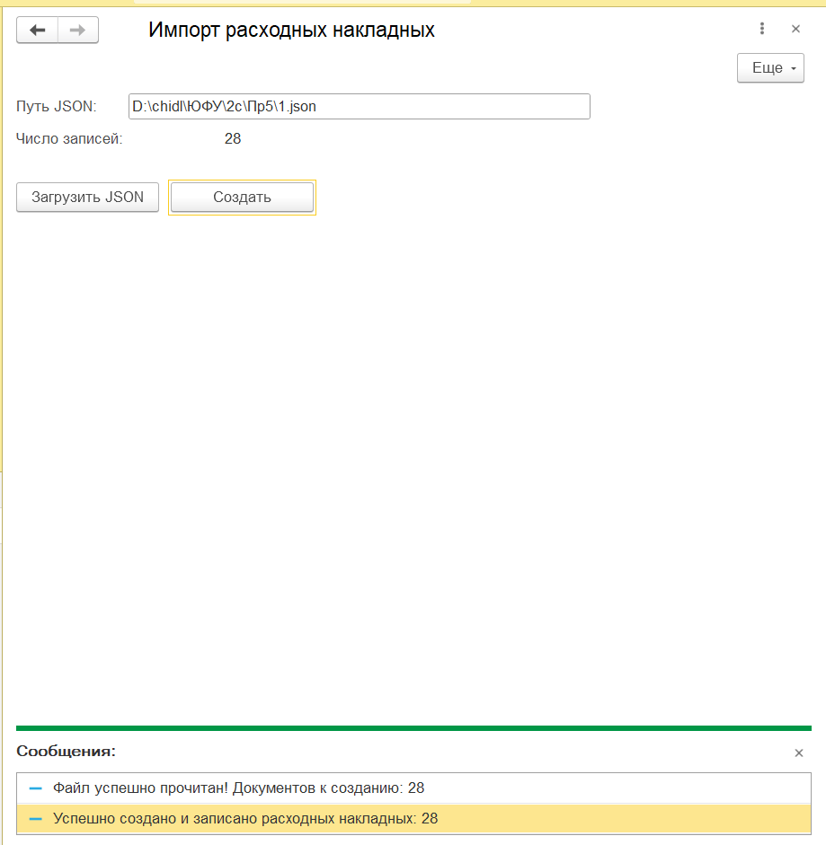
- – Форма обработки «Импорт расходных накладных» и результат создания документов
В результате обработка прочитала 28 документов и создала 28 расходных накладных. Все документы получили новые номера и остались в состоянии «Не проведён».
- Синхронизация двух баз «УНФ»
Для третьей задачи были подготовлены две независимые информационные базы: «Филиал» и «Головная организация». В первой базе установлен префикс «ФИ», во второй – «ГО». Обмен настроен штатным механизмом синхронизации данных через общий файловый каталог D:\chidl\ЮФУ\2с\Пр5\Exchange_UNF.
  - Настройка обмена
В разделе «Настройки» открыт пункт «Синхронизация данных», после чего включён флаг использования синхронизации и открыто окно «Настройки синхронизации данных».
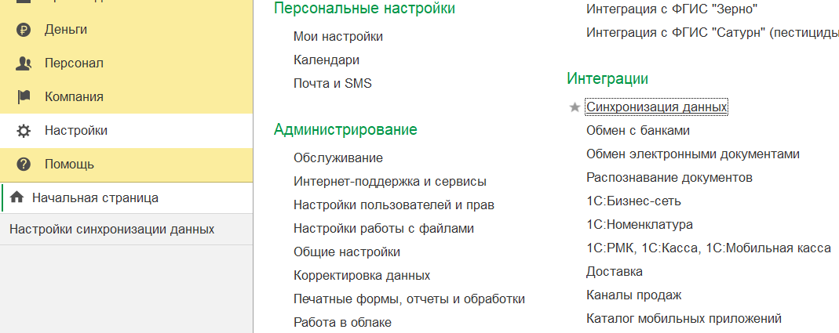
- – Переход к настройкам синхронизации данных
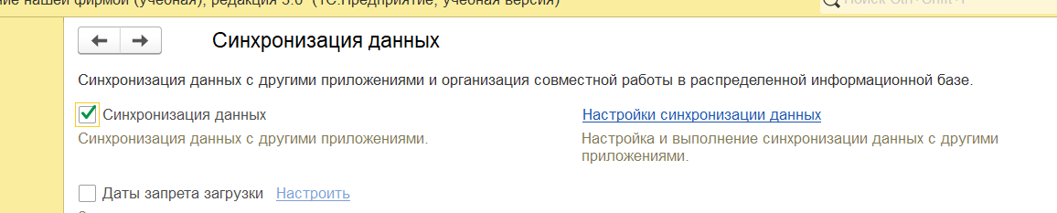
- – Включение синхронизации данных в программе
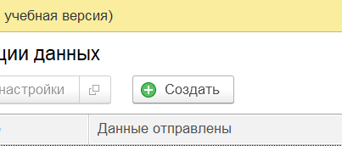
- – Фрагмент окна «Настройки синхронизации данных»
В окне настроек создана новая синхронизация. В качестве программы-корреспондента выбрано значение «Другая программа», а способом подключения – «Синхронизация данных через файл, без подключения к другой программе».

- – Выбор синхронизации с другой программой
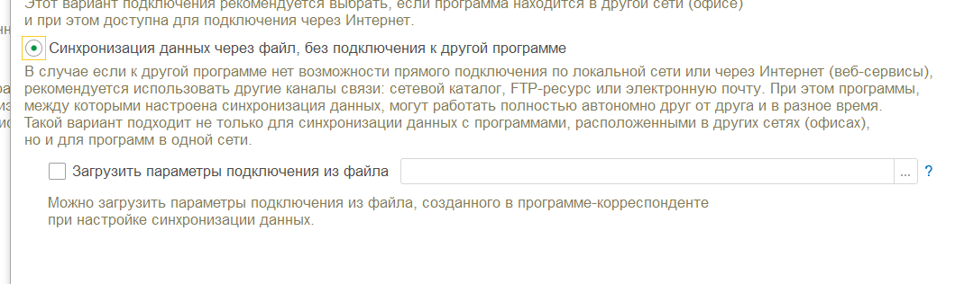
- – Выбор способа обмена через файл
В качестве каталога обмена указана папка Exchange_UNF, доступная обеим информационным базам. В этой папке формируются файлы сообщений и файл настроек синхронизации.
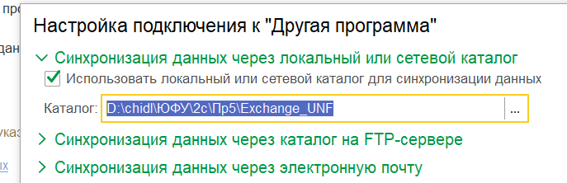
- – Указание каталога обмена Exchange_UNF
В настройках базы «Филиал» синхронизация включена, префикс информационной базы – «ФИ». Для текущей программы задано наименование «Филиал» и префикс «ФИ», для программы-корреспондента – «Головная организация» и префикс «ГО».
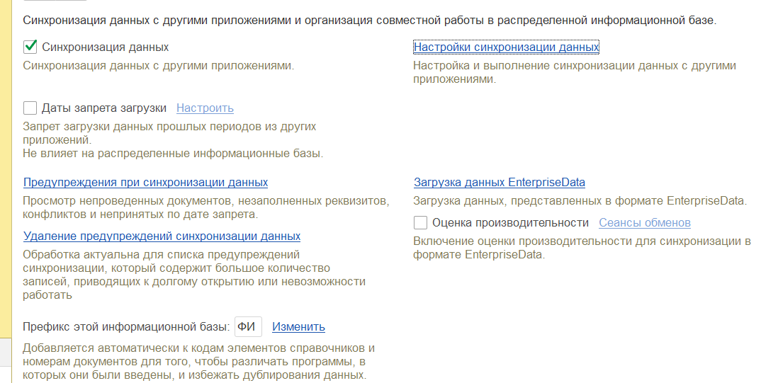
- – Параметры синхронизации в базе «Филиал»
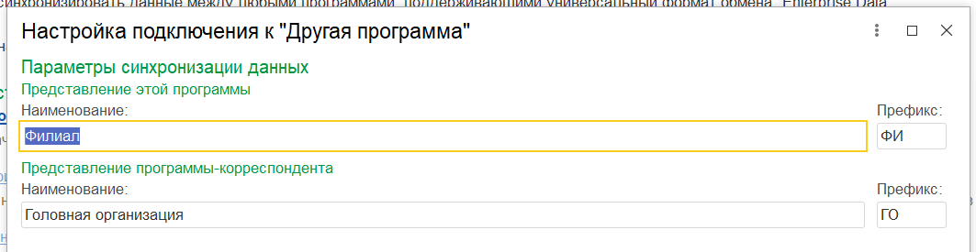
- – Наименования программ и префиксы «ФИ» и «ГО»
В головном офисе параметры подключения загружены из файла «Настройки синхронизации.xml», сформированного в филиале. Программа предупреждает, что до продолжения настройки требуется получить параметры из программы «Филиал».
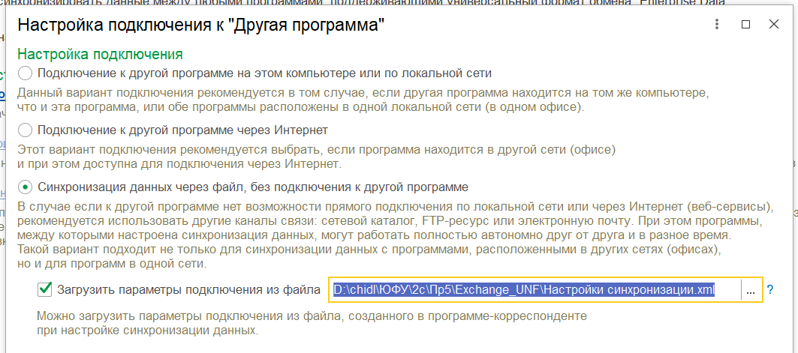
- – Загрузка параметров подключения из файла «Настройки синхронизации.xml»
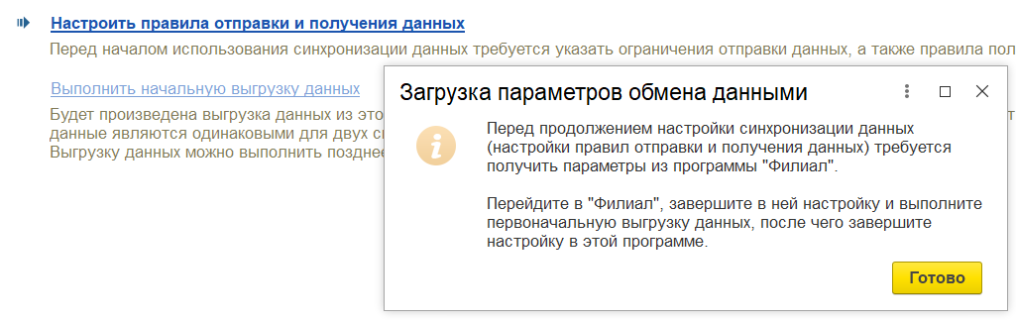
- – Сообщение о необходимости получить параметры из программы «Филиал»
Затем настроены правила отправки и получения данных. В направлении «Филиал → Головная организация» выбраны виды документов «Заказ-покупателя», «Расходная накладная» и «Приходная накладная». В обратном направлении передаются справочники, в первую очередь номенклатура. Ограничение состава данных позволяет не перегружать обмен объектами, которые не требуются по условию задания.
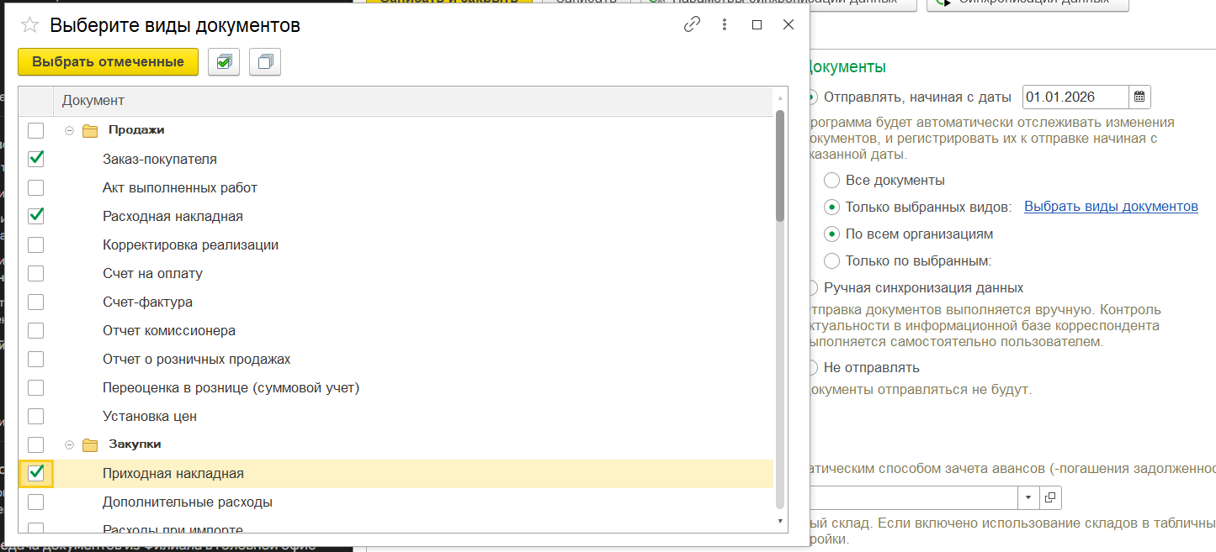
- – Выбор видов документов для передачи в головной офис
  - Выполнение обмена
После настройки маршрута в базе «Филиал» выполнена начальная выгрузка данных для сопоставления. Процесс выгрузки и сообщение о её успешном завершении показаны на рисунках 14 и 15.
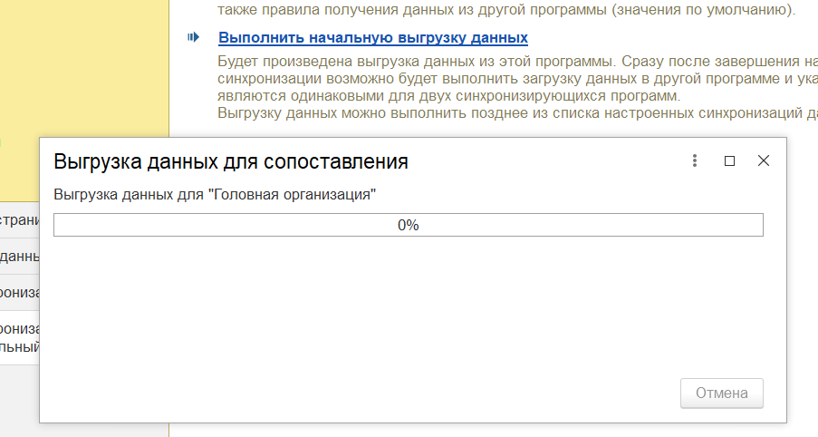
- – Начальная выгрузка данных для сопоставления
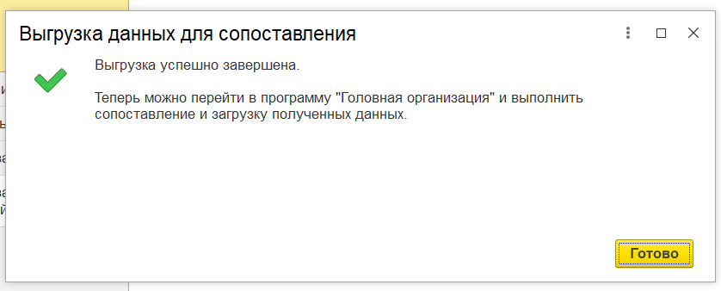
- – Сообщение об успешном завершении выгрузки
В базе «Головная организация» данные от «Филиала» получены и проанализированы. На этапе сопоставления все объекты были сопоставлены автоматически, после чего выполнена загрузка данных.
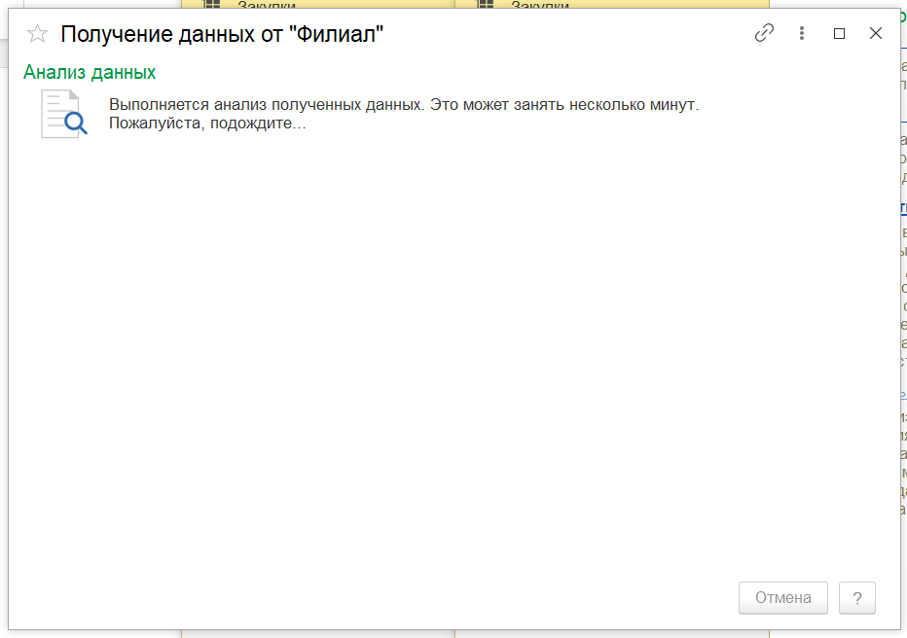
- – Получение данных от «Филиала» в головном офисе
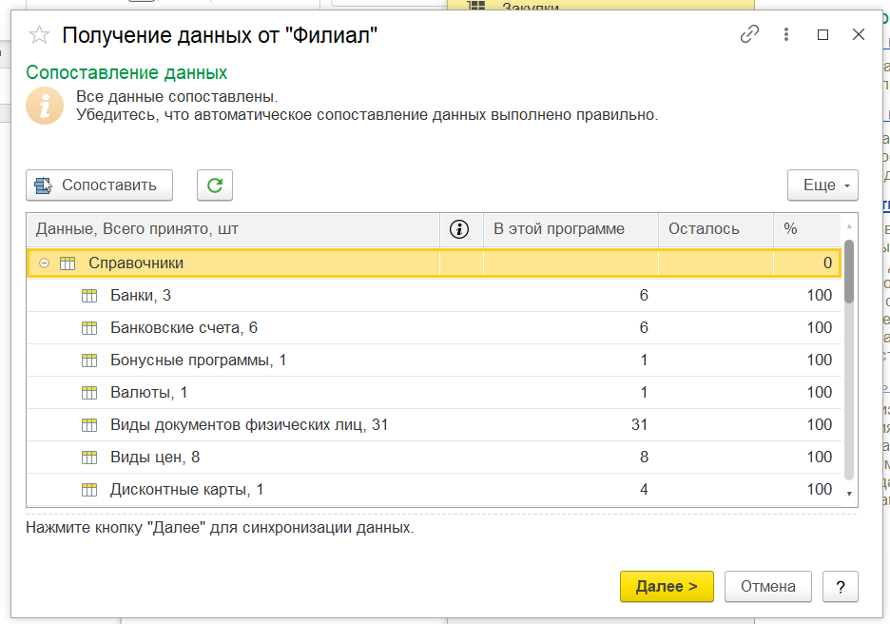
- – Сопоставление полученных данных
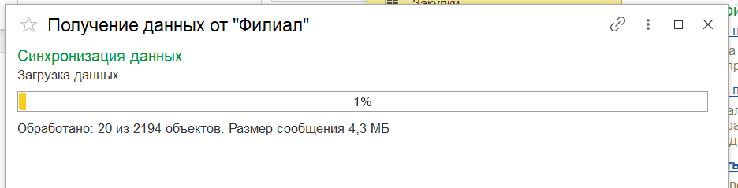
- – Загрузка данных в головном офисе
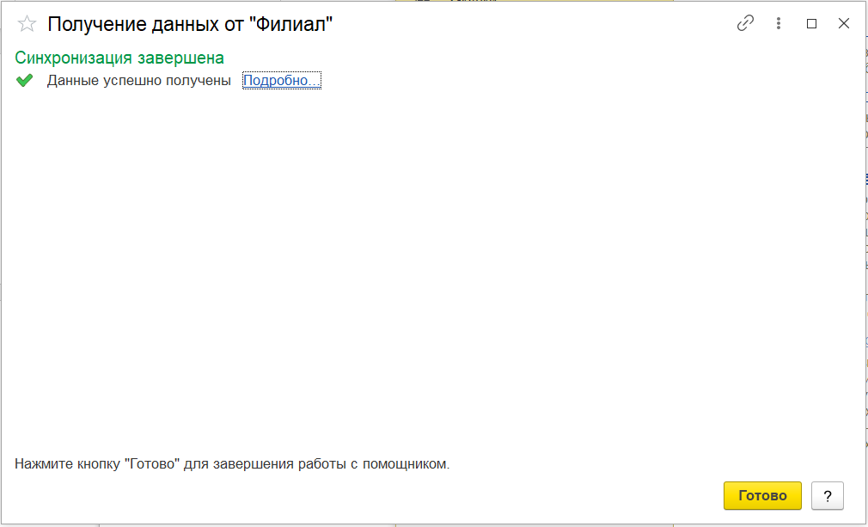
- – Завершение синхронизации в головном офисе
Аналогично выполнена выгрузка данных головного офиса для филиала: в головном офисе сформирован пакет данных, а в филиале он загружен через тот же механизм синхронизации.
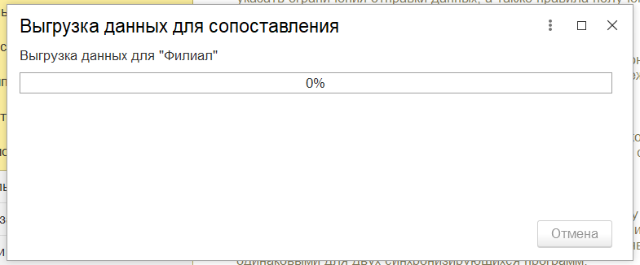
- – Выгрузка данных головного офиса для «Филиала»
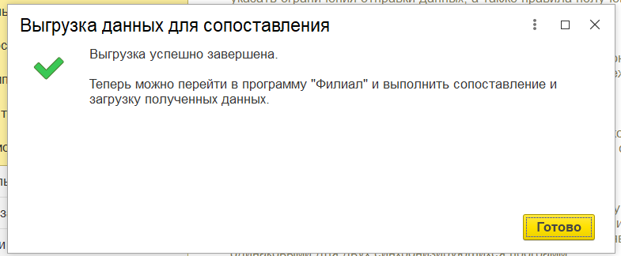
- – Сообщение об успешном завершении выгрузки для «Филиала»
В результате обмена документы, созданные в «Филиале», появились в «Головной организации», а новые элементы номенклатуры, созданные в головном офисе, – в «Филиале». В каталоге Exchange_UNF сформированы файлы сообщений Message_ФИ_ГО.xml и Message_ГО_ФИ.xml, подтверждающие передачу данных в обоих направлениях. Повторный обмен передаёт только новые и изменённые объекты, поэтому дубли в принимающей базе не создаются.
- Загрузка контрагентов из Excel
Для четвёртой задачи создана внешняя обработка «Импорт контрагентов» (файл ИмпортКонтрагентов.epf). На форме размещены реквизит «ПутьExcel» и команда «Загрузить контрагентов».
Excel-файл читается табличным документом в режиме значений. Данные выбираются со второй строки: столбцы A–E содержат краткое и полное наименование, вид контрагента, ИНН и КПП. Для каждой строки проверяется заполнение ИНН: пустые строки пропускаются. Затем выполняется запрос к справочнику «Контрагенты» на поиск элемента с таким же ИНН. Если элемент найден, выводится сообщение о дубле, а новая запись не создаётся. Если дубля нет, создаётся элемент справочника, заполняются наименование, полное наименование, вид контрагента, ИНН и КПП, после чего элемент записывается.
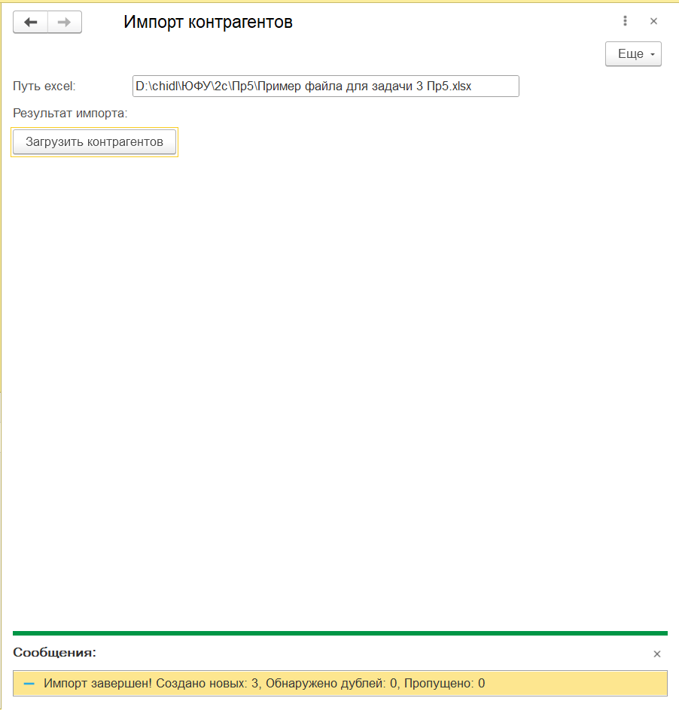
- – Импорт контрагентов из Excel
При первом импорте файла «Пример файла для задачи 3 Пр5.xlsx» создано три новых контрагента: ООО «Новый», ООО «Идеальный» и ИП «Реквизит». Дублей не обнаружено, пропущенных строк нет. При повторном импорте того же файла новые элементы не создаются, так как все три ИНН уже есть в справочнике.

Заключение
В ходе практической работы были освоены основные способы интеграции прикладных решений на платформе «1С:Предприятие 8.3». Все основные задания выполнены:
- Разработана внешняя обработка «Экспорт накладных», которая выгружает приходные накладные за заданный период в JSON с отдельным массивом товаров для каждого документа (задача 1).
- Разработана обработка «Импорт расходных накладных», которая создаёт расходные накладные из JSON, сопоставляет справочники по наименованию и записывает документы без проведения (задача 2).
- Настроена двусторонняя синхронизация двух баз «УНФ» через общий каталог: документы филиала поступают в головной офис, а номенклатура головного офиса – в филиал (задача 3).
- Разработана обработка загрузки контрагентов из Excel с контролем дублей по ИНН (задача 4).
Дополнительное задание 5* (выполнение HTTP GET через Mockoon) не выполнялось.
В процессе работы были закреплены навыки работы с объектами «ЗаписьJSON» и «ЧтениеJSON», механизмами синхронизации данных, табличным документом и языком запросов. Полученные решения могут применяться для обмена данными между информационными системами и для переноса справочной информации из внешних файлов.
Работа выложена по ссылке https://github.com/chidleev/1c-praktiks.git.

